Soft Requirements Specification
_手机充值消费_软件需求规格说明书

Prepared by  拟制 | 曹光腾 | Date  日期 | 2016-03-31
Reviewed by  评审人 | 纪辉进 | Date  日期 | 2016-04-05
Approved by  批准 | 皮加辉 | Date  日期
Revision Record修订记录
Date  日期 | Revision Version  修订版本 | Change Description  修改描述 | Author  作者
2016/3/31 | 1.0 | 第一稿 | 曹光腾
2016/4/5 | 1.5 | 修订稿 | 曹光腾、杨登峰

Introduction 简介
  - Purpose 目的
编写此文档的目的是进一步定制软件开发的细节问题,希望能使本软件开发工作更具体。是为使用户、软件开发者及分析人员对该软件的初始规定有一个共同的理解，它说明了本产品的各项功能需求、性能需求和数据要求，明确标识各功能的实现过程，阐述实用背景及范围，提供客户解决问题或达到目标所需的条件或权能，提供一个度量和遵循的基准。
  - Scope 范围
适用于本次手机充值系统人员的项目开发和项目管理人员，及其软件使用者，本文档仅适用于本次的手机充值系统的开发。

General description 总体概述
定位：手机充值消费
风格： 商务
用户人群：企业员工
产品：桌面应用程序

Soft perspective 软件概述

About the Project 项目介绍
本系统主要完成电话卡用户基本信息管理、用户信息修改查询、充值消费和用户消费往来记录查询等核心功能，使用用户在消费后可以通过本系统查询到账户的金额的明细信息，从而达到理性消费快速查询账单的需求。

Soft function 软件功能
手机充值功能基本包括：电话用户开户操作、电话用户综合操作、手机话费充值、查询消费历史话费和模拟通话模拟扣费
手机充值系统

电话用户
开户操作
查询消费
历史话费
电话用户
综合操作
手机话
费充值
模拟通话
模拟扣费

退出系统
登录系统

数据销户
数据修改
数据恢复
数据冻结

Functional Requirements 功能需求
总体用例图

登录系统
电话用户开户操作
数据销户
查询话费历史消费
数据恢复
管理员
电话用户综合操作

数据修改
模拟通话模拟扣费
数据冻结
手机话费充值
用户
退出系统

  - UI Model Use Case Diagram UI模块用例图
    - Use Case 1 电话用户开户操作
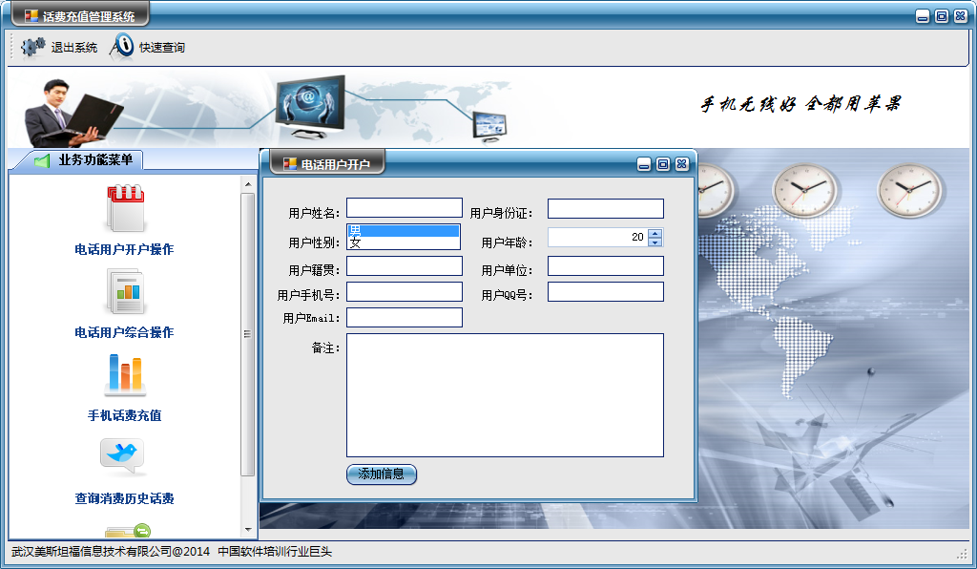
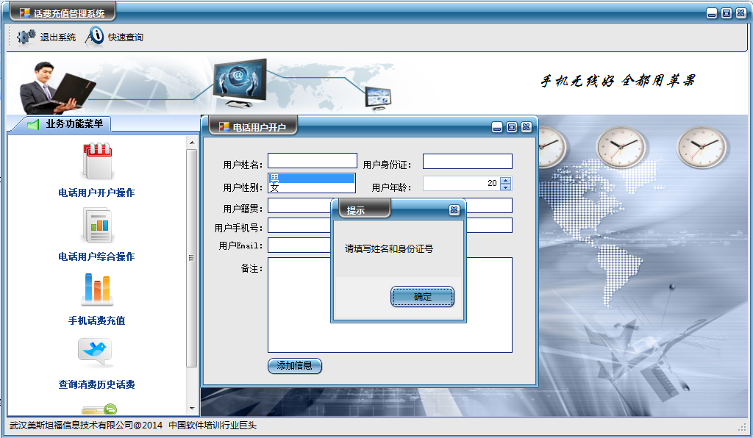

Goal in Context 简要说明
本模块主要实现添加手机用户基本信息。如果创建时关键信息没有填写，都将弹出错误信息提示用户重新操作。

Preconditions 前置条件
用户点击“电话用户开户操作”菜单项，进入操作界面。

End Condition 后置条件
- Success End Condition 成功后置条件
基本信息创建成功，可以通过用户姓名和身份证号进行查询。
- Failed End Condition 失败后置条件
弹出错误信息提示用户重新操作。
错误信息界面如图：
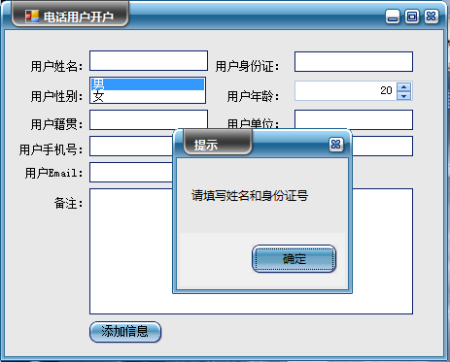

Actors
用户：操作用户。

Trigger 触发条件
用户点击“添加信息” 按钮。

Description 基本事件流描述

开始

用户基本信息录入

否

是否填
写完整

是

保存入数据库

终止

Step 步骤：
1、用户基本信息录入
3、数据库中保存用户信息

Extensions 备选事件流
无。

Special Requirement 特殊需求
无。

    - Use Case 2 电话用户综合操作
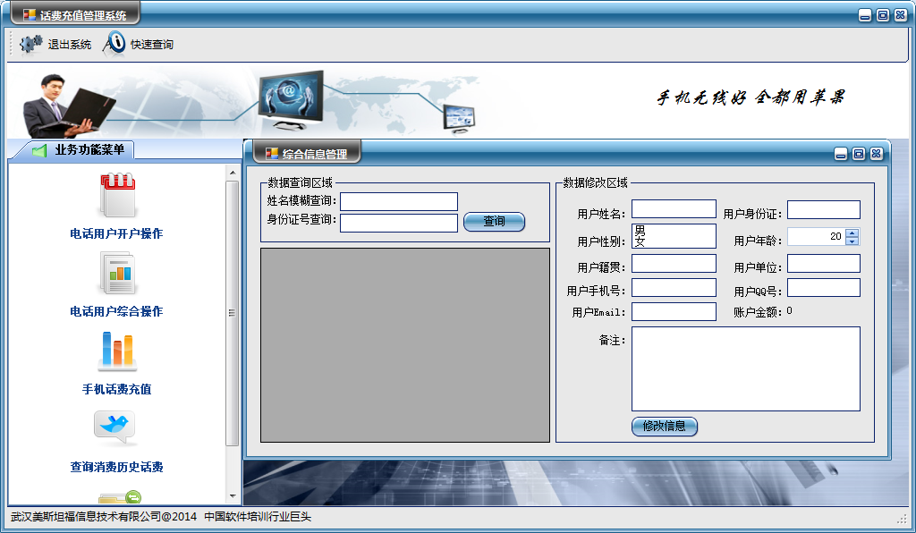
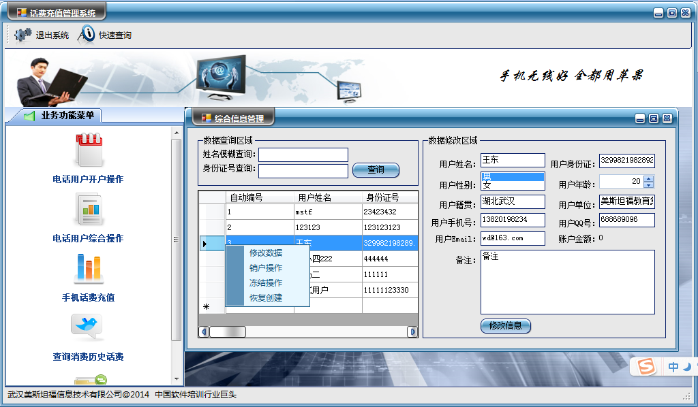

Goal in Context 简要说明
本模块主要实现用户基本信息的查询、修改、销户、冻结和用户基本信息恢复，用户查询条件是用户姓名和身份证号码，模块程序可以根据用户姓名的内容进行模糊查询。如果创建时关键信息没有填写，都将弹出错误信息提示用户重新操作。

Preconditions 前置条件
用户点击“电话用户综合操作”菜单项，进入操作界面。

End Condition 后置条件
- Success End Condition 成功后置条件
基本信息创建成功，可以通过用户姓名进行查询、修改和其他综合操作。
- Failed End Condition 失败后置条件
弹出错误信息提示用户重新操作。
错误信息界面如图：
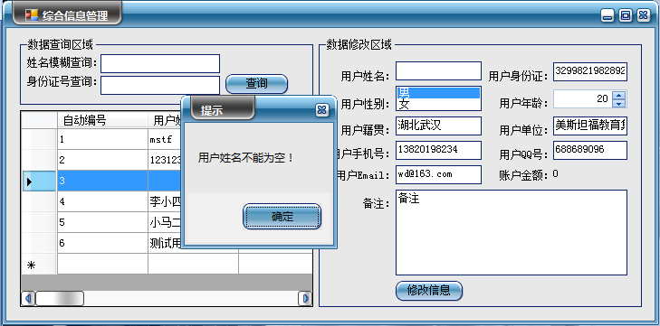

Actors
用户：操作用户。

Trigger 触发条件
用户点击“修改信息” 按钮。

Description 基本事件流描述

开始

根据姓名模糊查询

根据身份证号查询

修改操作
恢复操作

查询结果

销户操作
冻结操作
终止

Step 步骤：
1、用户基本信息查询，按姓名模糊查询。
2、用户基本信息查询，按身份证号查询
3、执行修改数据操作
4、执行冻结操作
5、执行恢复操作
6、执行销户操作

Extensions 备选事件流
无。

Special Requirement 特殊需求
无。

    - Use Case 3 手机话费充值
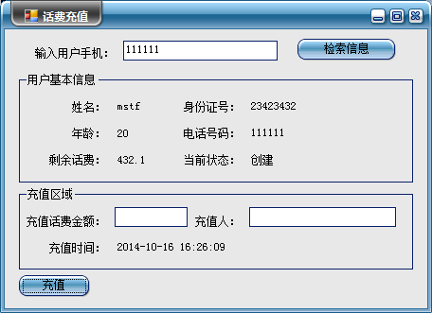

Goal in Context 简要说明
本模块主要实现模拟手机话费充值，增加用户账户金额并产生消费记录。如果用户未输入充值金额和充值人信息，则会有错误信息提示。

Preconditions 前置条件
完成用户基本信息创建。

End Condition 后置条件
- Success End Condition 成功后置条件
增加话费金额，产生消费记录。
- Failed End Condition 失败后置条件
弹出错误信息提示用户没有创建标题信息。
错误信息界面如图：
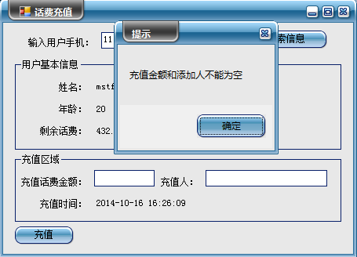

Actors
用户：操作用户。

Trigger 触发条件
用户点击“充值”按钮。

Description 基本事件流描述
开始

检索用户信息

否

判断是否
检索成功

是

显示用户基本信息

输入金额

输入充值人信息
否

判断是金额类型是否正确

是

计算费用，增加消费金额，生成消费明细

终止

Step 步骤：
1、检索用户基本信息。
2、输入金额和添加人信息
4、生成消费金额
5、账户增加消费金额，并生成往来记录

Extensions 备选事件流
无。

Special Requirement 特殊需求
无。

    - Use Case 4 模拟通话及消费记录查询
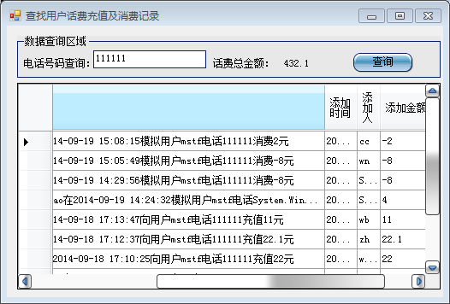

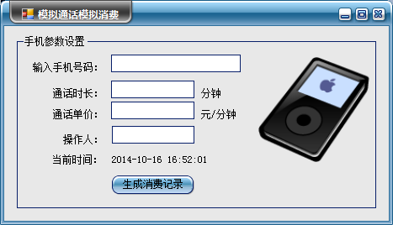

Goal in Context 简要说明
本模块主要实现用户卡的模拟通话产生话费，减去账户金额，产生消费记录，并通过手机号查询当前号码的消费记录明细。

Preconditions 前置条件
完成基本信息创建。
完成充值。

End Condition 后置条件
- Success End Condition 成功后置条件
消费成功
查询账户往来记录
- Failed End Condition 失败后置条件
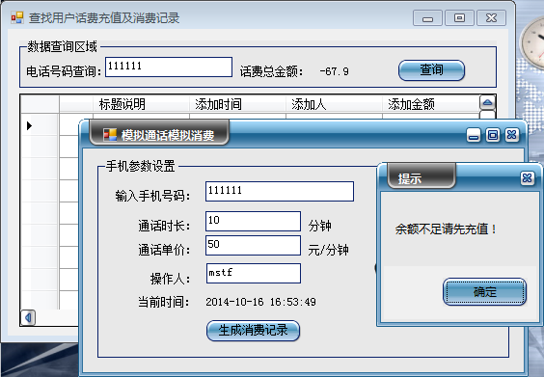
账户中有余额就可以继续消费，但是如果在通话前账户余额为0或者负值，则不能继续通话要进行充值

Actors
用户：操作用户。

Trigger 触发条件
用户点击“生成消费记录”和“查询”按钮。

Description 基本事件流描述

开始
检索用户信息
否
判断是否
检索成功

是
显示用户基本信息
输入模拟通话消费信息

判断是否
为数值型
否

是
减少消费金额，
生成消费明细

根据手机号查询消费记录

查询结果

终止

Step 步骤：
- 输入手机查找用户基本信息
- 输入模拟通话消费金额参数
- 减少账号金额生成消费记录
- 输入卡号查询消费记录，并生成当前账号金额用于和消费记录进行对比

Extensions 备选事件流
无

Special Requirement 特殊需求
无。

    - Use Case 5 退出系统
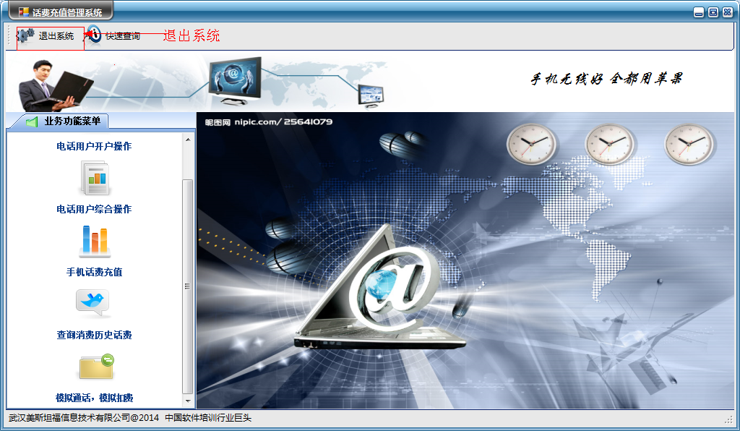

Goal in Context 简要说明
点击后应有程序关闭。

Preconditions 前置条件
应用程序启动

End Condition 后置条件
- Success End Condition 成功后置条件
应用程序关闭，内存清空。
- Failed End Condition 失败后置条件
无

Actors
用户：操作用户。

Trigger 触发条件
点击“退出系统”按钮

Description 基本事件流描述

开始
退出系统
终止

Step 步骤：
- 退出系统

Extensions 备选事件流
无。

Special Requirement 特殊需求
无。

Performance Requirements 非功能需求
  - UI Requirements界面要求
此处对于界面的实现方式进行描述，例如：
- 使用皮肤控件
- 布局使用控件Dock属性。
  - Development Environment 开发环境
- 开发工具：Visual Studio 2012
- 开发语言：C#
- 数据库：MicroSoft SQL Server 2012
  - Development Rules开发规范
- 统一风格的命名规范（变量名、类名、素材文件名）
- 适当的异常处理
- 重难点代码进行注释
- 关键操作使用日志管理

需求分级
Requirement ID 需求ID | Requirement Name 需求名称 | Classification 需求分级
SC.01 | 登录 | A
SC.02 | 电话用户开户操作 | A
SC.03 | 电话用户综合操作 | A
SC.04 | 手机话费充值 | B
SC.05 | 模拟通话 | B
SC.06 | 消费记录查询 | B
SC.07 | 退出系统 | B

